04.11.22.

6-А

Історія

вч. Рзаєва Н.О.

**Тема: Ізраїльсько-Юдейське царство.**

**Мета уроку**: Ознайомити учнів із особливостями географічного положення Палестини, переселенням євреїв до цієї країни; дати відомості про виникнення Ізраїлю та Іудеї; формувати уявлення про особливості періодів правління Давида і Соломона в Ізраїльсько-Юдейському царстві; визначити причини загибелі Давньоєврейського царства; розвивати пам'ять, уяву, мислення.

**Перегляньте відео:** [**https://youtu.be/NSMsEM3fIdw**](https://youtu.be/NSMsEM3fIdw)

1. **Опрацюйте опорний конспект:**

**Вставте пропущені слова (усно)**

1. Наприкінці II тис. до н. е. у Фінікії винайшли …. Він мав … знаки, кожний із яких відповідав окремому приголосному звуку та був літерою.
2. Більше 4 тис років на …… Середземного моря поселяються племена, яких греки називали …..
3. Основним заняттям цього народу була …... Вони торгували будівельним …., …..фарбою, …..
4. Однією з найбільших колоній на півночі Африки було місто…..

**Географічне положення Палестини.**

Палестина розташована на східному узбережжі Середземного моря. За природними умовами вона поділяється на три частини: низину вздовж моря, нагір'я від низини до річки Йордан і скелясте Зайордання. Землі в низинній і середній частинах країни були дуже родючими, тому в давнину їх називали «райським садом». Здавна місцеве населення займалося там [землеробством](http://school.xvatit.com/index.php?title=%D0%93%D0%BE%D1%81%D0%BF%D0%BE%D0%B4%D0%B0%D1%80%D1%81%D1%8C%D0%BA%D0%B5_%D1%96_%D0%BF%D0%BE%D0%B2%D1%81%D1%8F%D0%BA%D0%B4%D0%B5%D0%BD%D0%BD%D0%B5_%D0%B6%D0%B8%D1%82%D1%82%D1%8F._%D0%A1%D1%83%D1%81%D0%BF%D1%96%D0%BB%D1%8C%D1%81%D1%82%D0%B2%D0%BE._%D0%97%D1%80%D0%BE%D1%88%D1%83%D0%B2%D0%B0%D0%BB%D1%8C%D0%BD%D0%B5_%D0%B7%D0%B5%D0%BC%D0%BB%D0%B5%D1%80%D0%BE%D0%B1%D1%81%D1%82%D0%B2%D0%BE._%D0%9F%D0%BE%D0%B2%D1%81%D1%8F%D0%BA%D0%B4%D0%B5%D0%BD%D0%BD%D0%B5_%D0%B6%D0%B8%D1%82%D1%82%D1%8F.). Зайордання було зручним для скотарства. Через усю Палестину проходять два гірських пасма. Їх головні вершини мають назви, уславлені в історії. Це гори Синай, Фавор і Кармель. Через Палестину з півночі на південь тече річка Йордан, яка на своему шляху утворює Генісаретське озеро, а потім впадає у Мертве море. Вода в цьому морі така солона, що нічого живого там немає.

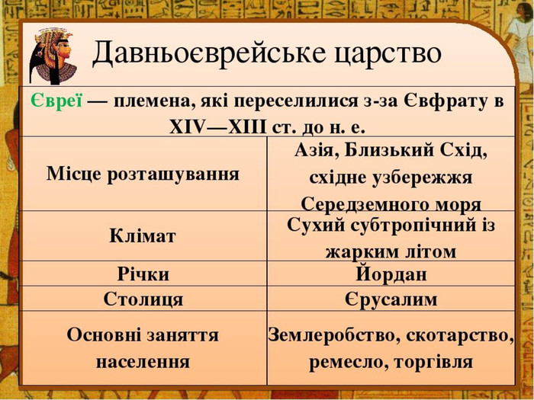**Населення Палестини.**

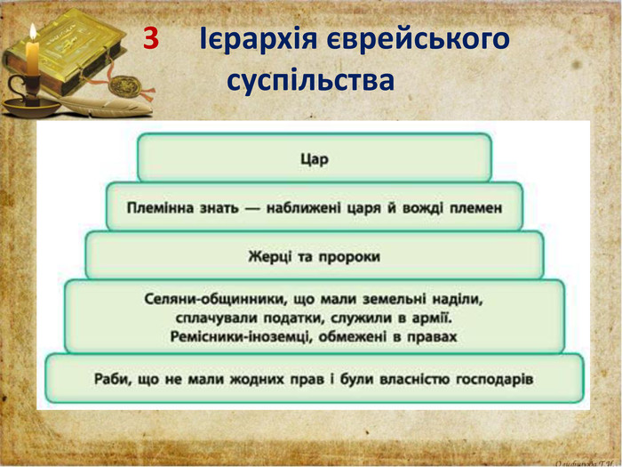У давинну Палестина називалася Ханаан, а її жителі — хананеї. Вони в основному проживали в містах, займалися землеробством і скотарством. Крім хананеї, на березі Середземного моря мешкало ще плем'я філістимлян (давньоєврейською — «пелештим»), за назвою яких уся країна стала називатися Пелештим, або [Палестина](http://school.xvatit.com/index.php?title=%D0%94%D1%80%D0%B5%D0%B2%D0%BD%D1%8F%D1%8F_%D0%9F%D0%B0%D0%BB%D0%B5%D1%81%D1%82%D0%B8%D0%BD%D0%B0).

Понад 3 тис. років тому до Палестини прийшли кочові племена ібрі — «зарічні люди». Так називали стародавніх євреїв, що належали до групи семітських народів. Вони витіснили звідти філістимлян, які населяли ці території.

**Утворення Ізраїльсько-Юдейського царства.**

Із часом євреїв підкорили єгиптяни й насильно переселили до своєї країни, перетворивши на рабів. Там вони займалися будівництвом, ремеслом, були слугами в заможних єгиптян. У XII ст. до н. е. єгипетський фараон відпустив євреїв на батьківщину. Вихід 600 тис. євреїв із Єгипту до Палестини, за переказами, очолив **пророк Мойсей**. Він був для них і вождем, і священиком, і суддею. За біблійною легендою, 40 років вів Мойсей свій народ у Палестину. За цей час змінилося три покоління — мудрий провідник чекав, доки помруть ті, хто був народжений рабом.

На межі XI—X ст. до н. е. на півночі Палестини євреї утворили державу **Ізраїль**. За легендою, засновником і першим царем її був **Саул** (1020—1000 рр. до н. е.). У цей час на півдні Палестини виникла ще одна держава євреїв — **Іудея**.

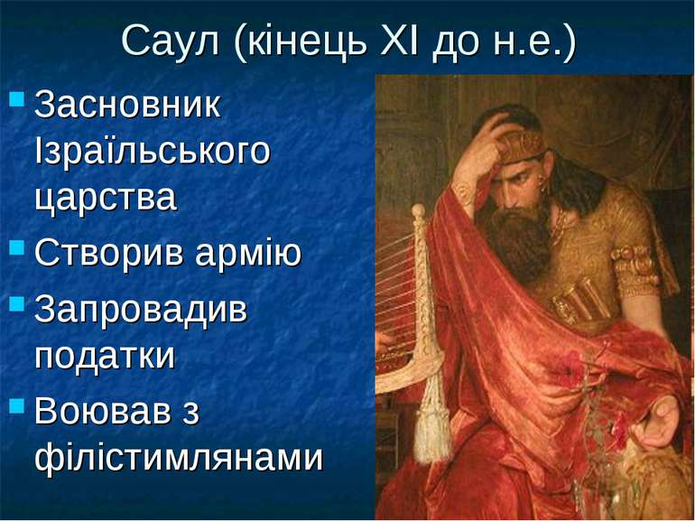

За біблійною легендою, під час виходу євреїв із єгипетського полону сталося диво: води Червоного моря розступилися, і євреї перейшли на протилежний берег. Їхні переслідувачі, які за наказом фараона мали повернути їх, кинулися навздогін, але їх поглинуло море.

Після кривавих братовбивчих війн Ізраїль та Іудея об’єдналися —утворилася держава, відома в історії як Давньоєврейське царство. Вважають, що правителем новоствореної держави був **Давид** (1000—965 рр. до н. е.).

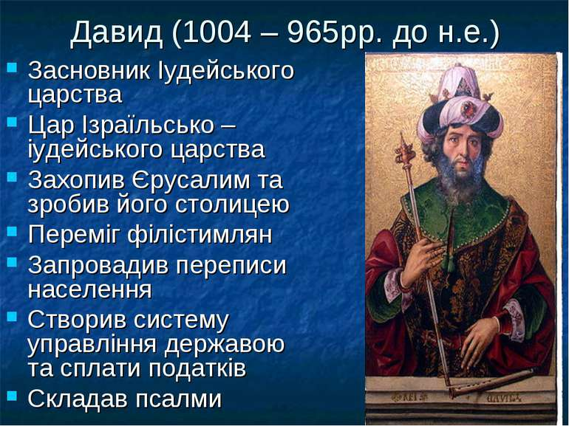

Він народився у Віфлеємі. За однією з легенд, Давид був зброєносцем у Саула, за іншою — його зятем і полководцем. Прославився перемогою над могутнім воїном філістимлян Голіафом, яка закріпила за єврейським народом землі філістимлян у Палестині. Ставши царем, розбудував місто Єрусалим і проголосив його столицею держави.

Наприкінці свого життя він писав релігійні гімни-псалми та готувався до побудови найважливішого для євреїв храму — **Єрусалимського**, який став символом стійкості та єдності єврейського народу. Храм було побудовано за правління царя Соломона.

Правління Давидового сина — **Соломона** (965—928 рр. до н. е.) називають «золотим віком» Давньоєврейської держави. Його вважали мудрим правителем. Після смерті царя Соломона Давньоєврейська держава розпалася.

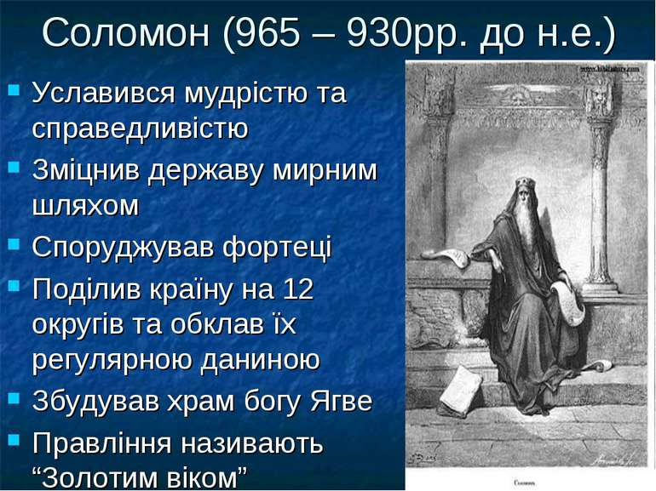

1. **Домашнє завдання: прочитати пар.17. Записати реформи Саула, Давида, Соломона.**

**Завдання надсилайте на освітню платформу Human,**

**вайбер 097-880-70-81, або на ел. адресу** [**nataliarzaeva5@gmail.com**](mailto:nataliarzaeva5@gmail.com)